新疆巴州轮台县人民法院 2023 年部门预算公开

目 录

第一部分 新疆巴州轮台县人民法院部门概况
一、主要职能
二、机构设置及人员情况
第二部分 2023 年部门预算公开表
一、部门收支总体情况表
二、部门收入总体情况表
三、部门支出总体情况表
四、财政拨款收支总体情况表
五、一般公共预算支出情况表
六、一般公共预算基本支出情况表
七、一般公共预算项目支出情况表
八、政府性基金预算支出情况表
九、 国有资本经营预算支出情况表
十、财政拨款“三公 ”经费支出情况表
第三部分 2023 年部门预算情况说明
一、关于新疆巴州轮台县人民法院部门2023 年收支预
算情况的总体说明
二、关于新疆巴州轮台县人民法院部门2023 年收入预
算情况说明
三、关于新疆巴州轮台县人民法院部门2023 年支出预
算情况说明
四、关于新疆巴州轮台县人民法院部门2023 年财政拨
款收支预算情况的总体说明

五、关于新疆巴州轮台县人民法院部门2023 年一般公 共预算当年拨款情况说明
六、关于新疆巴州轮台县人民法院部门2023 年一般公 共预算基本支出情况说明
七、关于新疆巴州轮台县人民法院部门2023 年一般公 共预算项目支出情况说明
八、关于新疆巴州轮台县人民法院部门2023 年政府性 基金预算拨款情况说明
九、关于新疆巴州轮台县人民法院部门2023 年国有资 本经营预算拨款情况说明
十、关于新疆巴州轮台县人民法院部门2023 年财政拨 款“三公 ”经费预算情况说明
十一、其他重要事项的情况说明
第四部分 名词解释

第一部分 新疆巴州轮台县人民法院部门概况

一、主要职能
轮台县人民法院是国家审判机关，对轮台县人民代表大 会和轮台县人民代表大会常务委员会负责并报告工作，接受 上级人民法院对审判工作的监督，其主要职责是：
（一）审判法律规定的基层人民法院管辖、上级人民法 院指定管辖的刑事、 民事和行政第一审案件；
（二）审理上级人民法院指令再审的案件；审理本院发 生法院效率的判决、裁定提起再审的案件；
（三）审理由县人民检察院按照审判程序提出的抗诉案 件；
（四）依法行使司法执行权和司法决定权；
（五）依法审理国家行政赔偿诉讼案件；
（六）在审判工作中宣传法制、教育公民自觉遵守宪法 法律；
（七）管理本院的经费和物资装备；
（八）承办其他应由基层法院负责的工作
二、机构设置及人员情况
新疆巴州轮台县人民法院单位无下属预算单位，下设8 个庭、局、室、部，分别是：立案庭（诉讼服务中心）、刑 事审判庭、 民事审判庭、行政审判庭、执行局、审判管理办 公室、政治部（机关党委）、综合办公室（司法警察大队）。

新疆巴州轮台县人民法院单位编制数 66，实有人数 90 人，其中：在职 62 人，增加 2 人；退休 28 人，增加 1 人； 离休 0 人，增加 0 人。

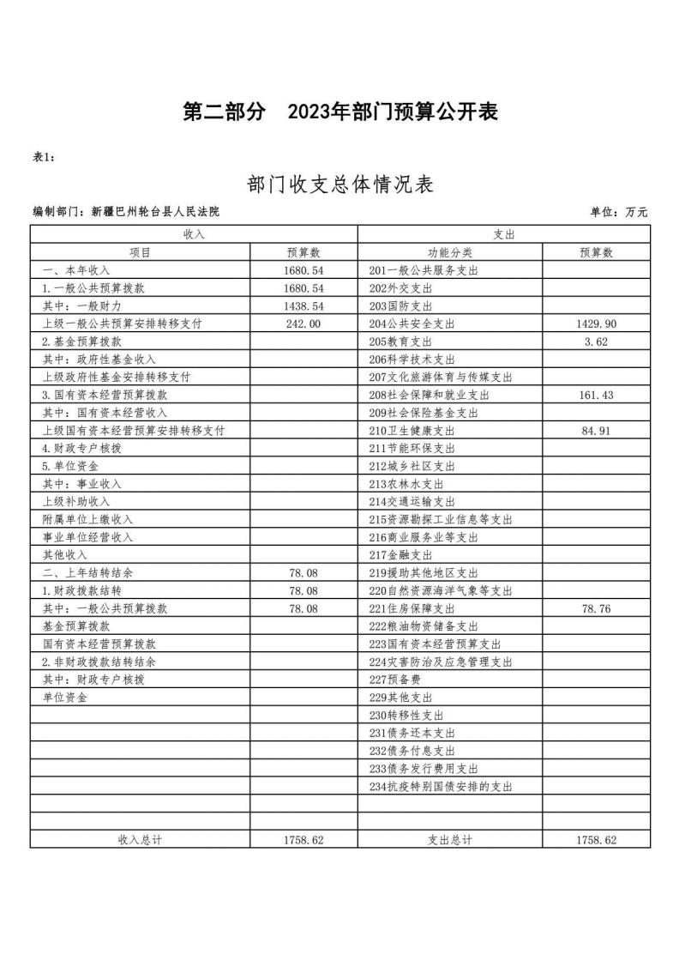

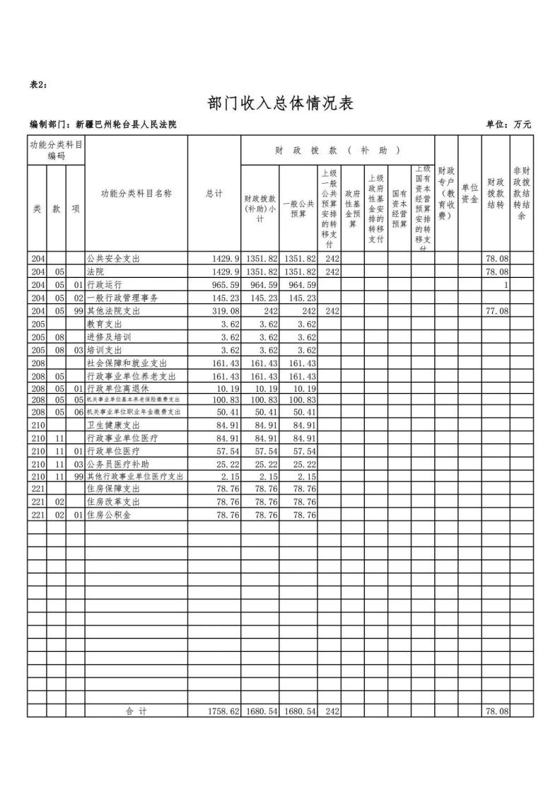

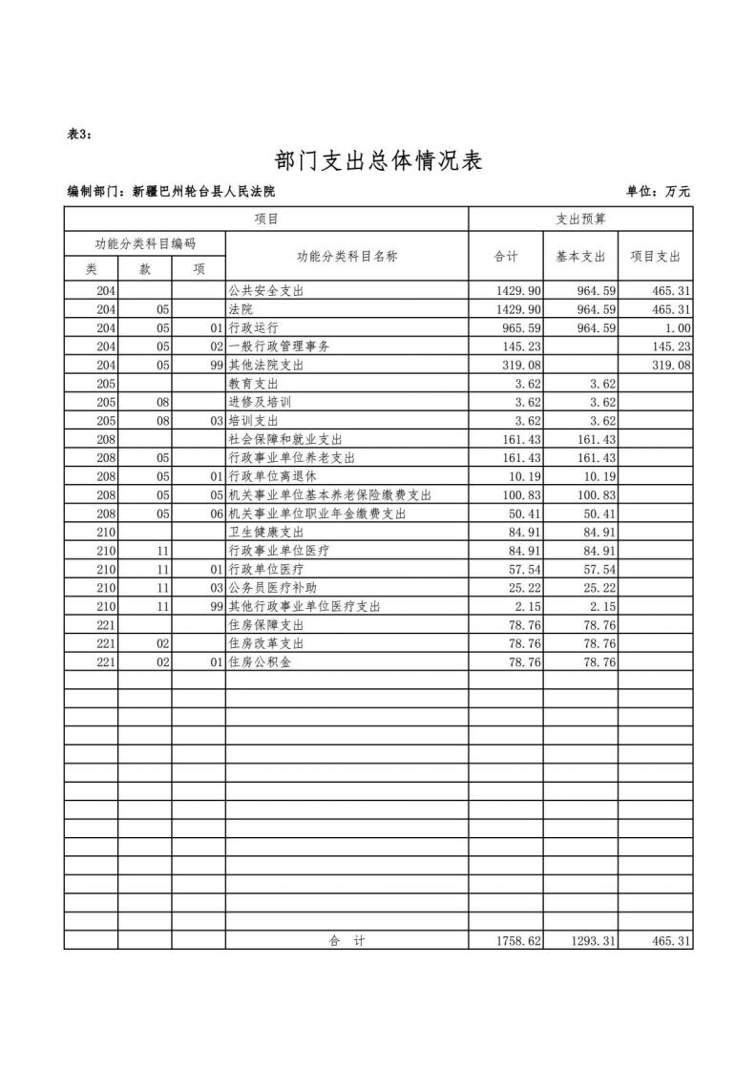

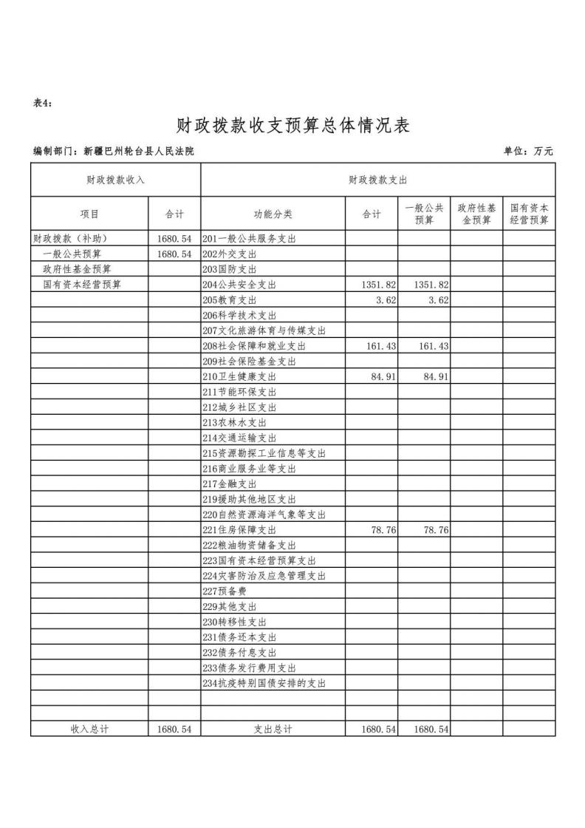

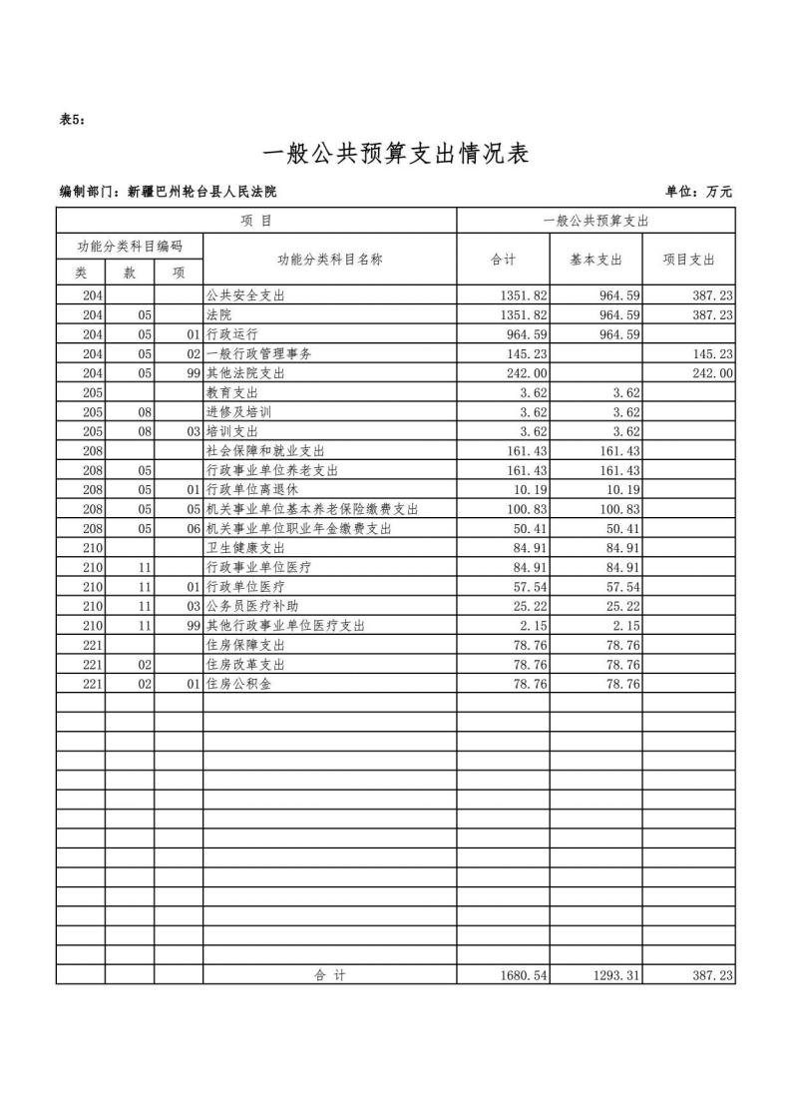

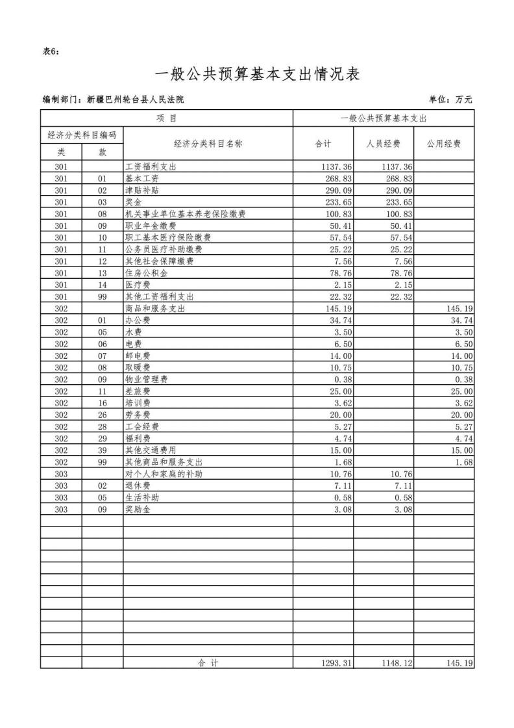

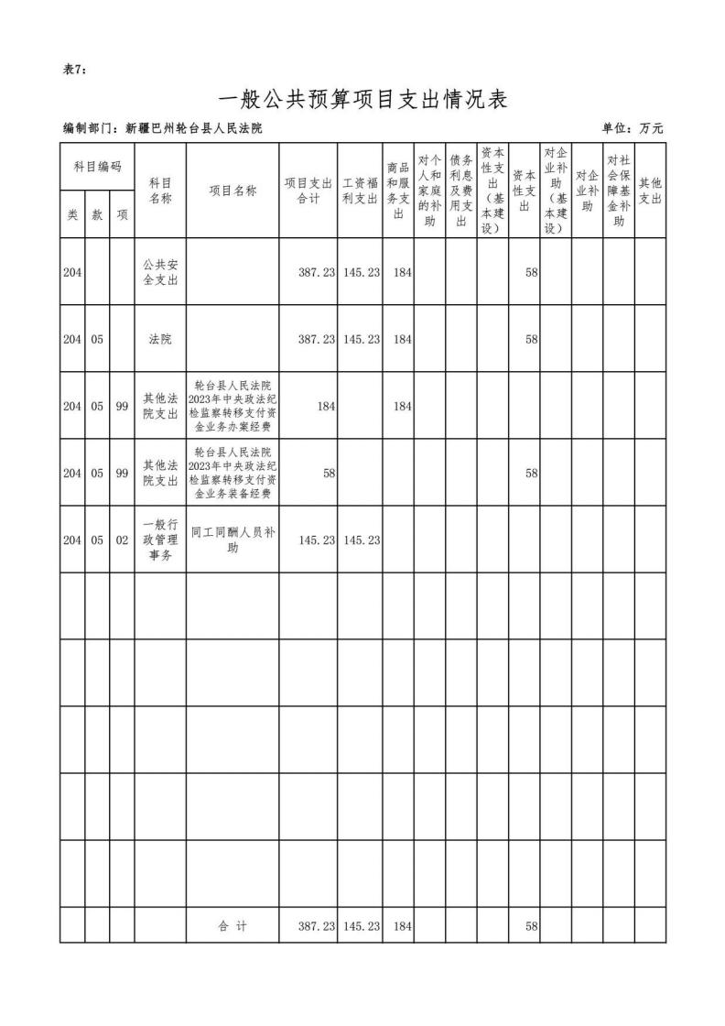

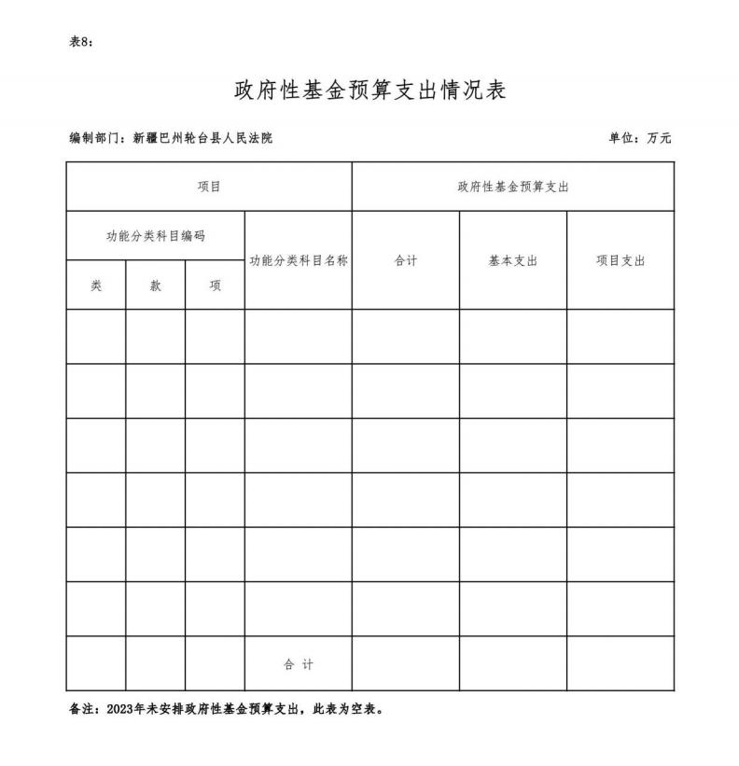

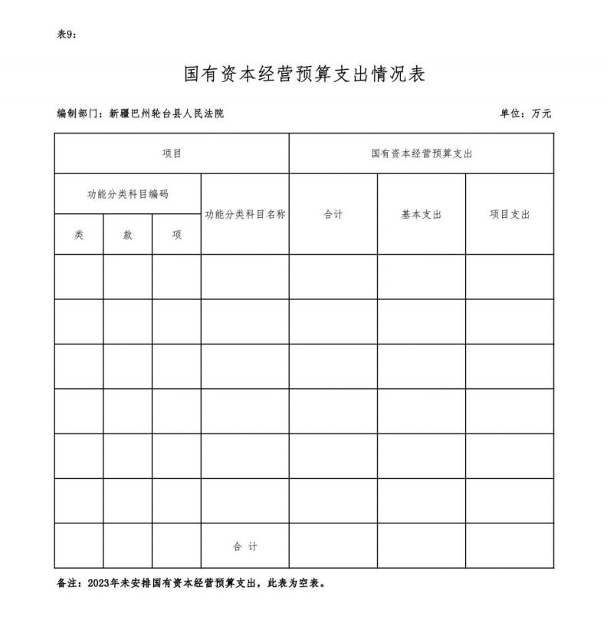

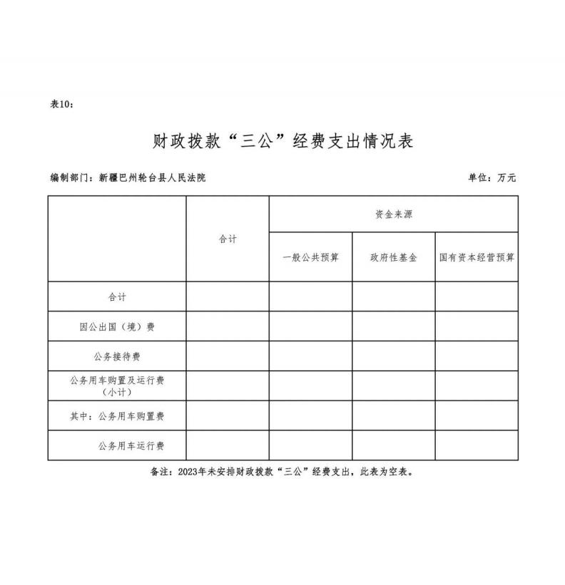

第三部分 2023 年部门预算情况说明

一、关于新疆巴州轮台县人民法院部门 2023 年收支预 算情况的总体说明
按照全口径预算的原则，新疆巴州轮台县人民法院部门 2023 年所有收入和支出均纳入部门预算管理。收支总预算 1758.62 万元。
收入预算包括：一般公共预算、财政拨款结转。
支出预算包括：公共安全支出、教育支出、社会保障和 就业支出、卫生健康支出、住房保障支出。
二、关于新疆巴州轮台县人民法院部门 2023 年收入预 算情况说明
新疆巴州轮台县人民法院部门收入预算 1758.62 万元， 其中：
一般公共预算 1438.54 万元， 占 81.8%， 比上年预算减 少 91.32 万元，下降 5.97%，主要原因是：在职人员调整， 人员及相关公用经费减少，基本支出预算较上年减少。；
上级一般公共预算安排的转移支付 242 万元，占 13.76%， 比上年预算增加 242 万元，增长 100%，主要原因是：根据预 算管理一体化系统预算编制规则，2023 年将上级一般公共预 算安排的转移支付的资金编入部门预算，导致较上年增长。
政府性基金预算未安排。
上级政府性基金安排的转移支付资金未安排。
国有资本经营预算未安排。

上级国有资本经营预算安排的转移支付资金未安排。
财政拨款结转 78.08 万元， 占 4.44%， 比上年预算增加 78.08 万元，增长 100%，主要原因是：根据预算管理一体化 系统预算编制规则，2023 年将财政拨款结转资金编入部门预 算，导致较上年增长。
三、关于新疆巴州轮台县人民法院部门 2023 年支出预 算情况说明
新疆巴州轮台县人民法院部门 2023 年支出预算1758.62 万元，其中：
基本支出 1293.31 万元， 占 73.54%， 比上年预算减少 84.23 万元，下降 6.11%，主要原因是：在职人员调整，人 员及相关公用经费减少，基本支出预算较上年减少。
项 目支出 465.31 万元 ， 占 26.46% ， 比上年预算增加 312.99 万元，增长 205.48%，主要原因是：本年将上级专项 资金编入部门预算，导致较上年增长。
四、关于新疆巴州轮台县人民法院部门 2023 年财政拨 款收支预算情况的总体说明
2023 年财政拨款收支总预算 1680.54 万元。
收入全部为一般公共预算拨款，无政府性基金预算拨款 和国有资本经营预算。
收入预算包括：一般公共预算拨款 1680.54 万元。
一般公共预算支出包括：公共安全支出 1351.82 万元， 主要用于人员及单位日常公用、专项经费支出等；教育支出 3.62 万元，主要用于干警教育培训支出；社会保障和就业支

出 161.43 万元，主要用于为职工缴纳的基本养老保险费支 出、职业年金支出及离退休经费支出；卫生健康支出84.91 万元，主要用于为单位人员医疗保险和公务员医疗补助、其 他医疗方面的支出；住房保障支出 78.76 万元，主要用于在 职人员缴纳的住房公积金支出。
五、关于新疆巴州轮台县人民法院部门 2023 年一般公 共预算当年拨款情况说明
（一）一般公共预算当年拨款规模变化情况
新疆巴州轮台县人民法院部门 2023 年一般公共预算拨 款合计 1680.54 万元，其中：
基本支出 1293.31 万元， 比上年预算减少 84.23 万元， 下降 6.11%。主要原因是：在职人员调整，人员及相关公用 经费减少，基本支出预算较上年减少。
项目支出 387.23 万元， 比上年预算增加 234.91 万元， 增长 154.22%。主要原因是：根据预算管理一体化系统预算 编制规则，2023 年将上级专项资金编入部门预算，导致较上 年增长。
（二）一般公共预算当年拨款结构情况
公共安全支出（类）1351.82 万元， 占 80.44%。
教育支出（类）3.62 万元， 占 0.22%。
社会保障和就业支出（类）161.43 万元， 占 9.61%。
卫生健康支出（类）84.91 万元， 占 5.05%。
住房保障支出（类）78.76 万元， 占 4.69%。
（三）一般公共预算当年拨款具体使用情况

1.公共安全支出（类）法院（款）行政运行（项）：2023 年预算数为 964.59 万元， 比上年预算减少 93.08 万元，下 降 8.8%，主要原因是：在职人员调整，人员及相关公用经费 减少，行政运行预算较上年减少。
2.公共安全支出（类）法院（款）一般行政管理事务（项）： 2023 年预算数为 145.23 万元， 比上年预算减少 7.09 万元， 下降4.65%，主要原因是：聘用制书记员津贴减少，预算较 上年减少。
3.公共安全支出（类）法院（款）其他法院支出（项）： 2023 年预算数为 242 万元，比上年预算增加 242 万元，增长 100%，主要原因是：本年将上级专项资金编入部门预算，导 致较上年增加。
4.教育支出（类）进修及培训（款）培训支出（项）： 2023 年预算数为 3.62 万元， 比上年预算增加 0 万元，增长 0%，主要原因是：本年培训费与上年相比无变动。
5.社会保障和就业支出（类）行政事业单位养老支出（款） 行政单位离退休（项）：2023 年预算数为 10.19 万元，比上 年预算减少 13.06 万元，下降 56.17%，主要原因是：本年度 行政单位离退休补助类别调整，预算较上年减少。
6.社会保障和就业支出（类）行政事业单位养老支出（款） 机关事业单位基本养老保险缴费支出（项）：2023 年预算数 为 100.83 万元， 比上年预算增加 2.62 万元，增长 2.67%，
主要原因是：本年在职人员增加及机关事业单位基本养老保 险缴费基数提高，预算较上年增加。

7.社会保障和就业支出（类）行政事业单位养老支出（款） 机关事业单位职业年金缴费支出（项） ：2023 年预算数为 50.41 万元， 比上年预算增加 1.3 万元，增长 2.65%，主要 原因是：本年在职人员增加及机关事业单位职业年金缴费基 数提高，预算较上年增加。
8.卫生健康支出（类）行政事业单位医疗（款）行政单 位医疗（项）：2023 年预算数为 57.54 万元，比上年预算增 加 3.21 万元，增长 5.91%，主要原因是：本年在职人员增加 及行政单位医疗缴费基数提高，预算较上年增加。
9.卫生健康支出（类）行政事业单位医疗（款）公务员 医疗补助（项）：2023 年预算数为 25.22 万元，比上年预算 增加 7 万元，增长 38.42%，主要原因是：本年在职人员增加 及公务员医疗补助缴费基数提高，预算较上年增加。
10.卫生健康支出（类）行政事业单位医疗（款）其他 行政事业单位医疗支出（项）：2023 年预算数为 2.15 万元， 比上年预算增加 0.29 万元，增长 15.59%，主要原因是：本 年在职人员增加，本年其他行政事业单位医疗支出缴费增加， 预算较上年增加。
11.住房保障支出（类）住房改革支出（款）住房公积 金（项） ：2023 年预算数为 78.76 万元， 比上年预算增加 7.48 万元，增长 10.49%，主要原因是：本年在职人员增加 及住房公积金缴费基数提高，预算较上年增加。
六、关于新疆巴州轮台县人民法院部门 2023 年一般公 共预算基本支出情况说明

新疆巴州轮台县人民法院部门 2023 年一般公共预算基 本支出 1293.31 万元， 其中：
人员经费 1148.12 万元，主要包括：基本工资、津贴补 贴、奖金、机关事业单位基本养老保险缴费、职业年金缴费、 职工基本医疗保险缴费、公务员医疗补助缴费、其他社会保 障缴费、住房公积金、医疗费、其他工资福利支出、退休费、 生活补助、奖励金。
公用经费 145.19 万元，主要包括：办公费、水费、 电 费、邮电费、取暖费、物业管理费、差旅费、培训费、劳务 费、工会经费、福利费、其他交通费用、其他商品和服务支 出。
七、关于新疆巴州轮台县人民法院部门 2023 年一般公 共预算项目支出情况说明
项目名称： 同工同酬人员补助
设立的政策依据：新高法（2019）44 号，关于贯彻落实 《人民法院、人民检察院聘用制书记员管理制度改革方案 （试行）》有关工作的通知。
预算安排规模：145.23 万元
项目承担单位：轮台县人民法院
资金分配情况：发放 18 名聘用书记员2023 年1-12月工资、社保、医保、住房公积金145.23 万元。
资金执行时间：2023 年 1 月 1 日至 2023 年 12 月 31 日
资金来源：州本级财政预算安排
补贴人数：18 人

补贴标准：8.07 万元/人/年
补贴范围：轮台县人民法院聘用制书记员
补贴方式：州本级财政按月进行核批
发放程序： 由州本级财政进行核拨到轮台县人民法院， 再由轮台县人民法院按月进行代发。
受益人群和社会效益：保障了人员经费，提高了工作效 率
八、关于新疆巴州轮台县人民法院部门 2023 年政府性 基金预算拨款情况说明
新疆巴州轮台县人民法院部门 2023 年没有使用政府性 基金预算拨款安排的支出，政府性基金预算支出情况表为空 表。
九、关于新疆巴州轮台县人民法院部门 2023 年国有资 本经营预算拨款情况说明
新疆巴州轮台县人民法院部门 2023 年没有使用国有资 本经营预算拨款安排的支出，国有资本经营预算支出情况表 为空表。
十、关于新疆巴州轮台县人民法院部门 2023 年财政拨 款“三公 ”经费预算情况说明
新疆巴州轮台县人民法院部门2023 年财政拨款“三公 ” 经费数为 0 万元，其中： 因公出国（境）费 0 万元，公务用 车购置费0 万元，公务用车运行费0 万元，公务接待费0 万 元。

2023 年财政拨款“三公 ”经费比上年预算增加0 万元， 增长 0%，其中： 因公出国（境）费增加 0 万元，增长 0%， 主要原因是：本年无因公出国（境）费支出，与上年相比无 变动；公务用车购置费增加0 万元，增长0%，主要原因是： 本年未安排公务用车购置费，与上年相比无变动；公务用车 运行费增加0 万元，增长0%，主要原因是：本年未安排公务 用车运行费，与上年相比无变动；公务接待费增加0 万元， 增长0%，主要原因是：本年未安排公务接待费，与上年相比 无变动。
十一、其他重要事项的情况说明
（一）机关运行经费情况
2023 年，新疆巴州轮台县人民法院本级及下属0 家行政 单位和 0 家事业单位的机关运行经费财政拨款预算 145.19 万元，比上年预算减少 8.43 万元，下降 5.49%。主要原因是 2023 年相关公用经费预算口径发生变化，导致本年机关运行 经费预算较上年减少。
（二）政府采购情况
2023 年，新疆巴州轮台县人民法院部门政府采购预算 564.85 万元，其中：政府采购货物预算 345.85 万元，政府 采购工程预算0 万元，政府采购服务预算219 万元。
2023 年度本部门面向中小企业预留政府采购项目预算 金额 564.85 万元，其中：面向小微企业预留政府采购项目 预算金额 373.08 万元。
（三） 国有资产占用使用情况

截至 2022 年底，新疆巴州轮台县人民法院部门及下属 各预算单位占用使用国有资产总体情况为：
1.房屋 6797.59 平方米，价值 1280.62 万元。
2.车辆 21 辆，价值 292.67 万元；其中：一般公务用车
2 辆，价值 22.56 万元；执法执勤用车 19 辆，价值 270.11 万元；其他车辆 0 辆，价值 0 万元。
3.办公家具价值 192.35 万元。
4.其他资产价值 1081.77 万元。
单位价值 50 万元以上大型设备 0 台，单位价值 100 万 元以上大型设备0 台。
2023 年部门预算未安排购置车辆经费，安排购置 50 万 元以上大型设备0 台，单位价值 100 万元以上大型设备0 台。
（ 四）预算绩效情况
2023 年，本年度预算绩效管理的财政拨款项目3 个，涉 及预算金额 465.31 万元。非财政拨款项目 0 个，涉及预算 金额0 万元。具体情况见下表：

项 目 支 出 绩 效 目 标 表
（2023 年）

预算单位 |  | 新疆巴州轮台县人民法院
项目名称 |  | 同工同酬人员补助 |  |  | 项目负责人 |  | 张迎春
项目资金（万元） |  | 年度预算总  额： | 145.23 | 其中：财政  拨款 | 145.23 | 其他资 金：
项目总体目标 |  | 用于保障聘用制书记员正常支出费用，包括人员工资、津贴补贴、社保、公积金等。提高法院工作 社会影响力，认知度等。
一级指 标 | 二级指标 | 三级指标 | 指标值 | 指标值设置  依据 | 上年完成值 | 指标分值 权重 | 指标赋分 规则 | 佐证资料
产出指 标 | 数量指标 | 聘用制书记员 人数 | >=18 人 | 计划标准 | 18 人 | 10 | 按 照 完 成 比例赋分 | 工作资料
产出指 标 | 数量指标 | 工资发放次数 | =12 次 | 计划标准 | 12 次 | 10 | 按 照 完 成 比例赋分 | 原始凭证
产出指 标 | 质量指标 | 工资发放准确 率 | = 100% | 计划标准 | 100% | 10 | 按 照 完 成 比例赋分 | 原始凭证
产出指 标 | 时效指标 | 资金发放及时 率 | =100% | 计划标准 | 100% | 10 | 按 照 完 成 比例赋分 | 原始凭证
成本指 标 | 经济成本  指标 | 每次工资发放 资金数 | <=12.10 万 元 | 预算支出标 准 | 12.08 万元 | 20 | 按 照 完 成 比例赋分 | 原始凭证
效益指 标 | 社会效益 指标 | 法院工作的社 会影响力 | 有所提高 | 其他标准 | 有所提高 | 10 | 按评判等 级赋分 | 工作资料
效益指 标 | 社会效益 指标 | 依法推进各项 工作 | 效果显著 | 其他标准 | 效果显著 | 10 | 按评判等 级赋分 | 工作资料
满意度 指标 | 满意度指  标 | 聘用制书记员 满意度 | >=95% | 历史标准 | 95% | 10 | 满 意 度 赋  分 | 工作资料

（五）其他需说明的事项
本年度安排的2个项目共计320.08万元，根据相关文件精神不予公开

第四部分 名词解释

名词解释：
一、财政拨款：指由一般公共预算、政府性基金预算、 国有资本经营预算安排的财政拨款数。
二、一般公共预算：包括公共财政拨款（补助）资金、 专项收入。
三、财政专户管理资金：包括专户管理行政事业性收费 （主要是教育收费）、其他非税收入。
四、其他资金：包括事业收入、经营收入、其他收入等。
五、基本支出：包括人员经费、商品和服务支出（定额）。 其中，人员经费包括工资福利支出、对个人和家庭的补助。
六、项目支出：部门支出预算的组成部分，是部门为完 成其特定的行政任务或事业发展目标，在基本支出预算之外 编制的年度项目支出计划。
七、“三公 ”经费：指因公出国（境）费、公务用车购 置及运行维护费和公务接待费。其中，因公出国（境）费反 映单位公务出国（境）的国际旅费、国外城市间交通费、住 宿费、伙食费、培训费、公杂费等支出；公务用车运行维护 费反映单位按规定保留的公务用车租用费、燃料费、维修费、

过路过桥费、保险费、安全奖励费用等支出；公务接待费反 映单位按规定开支的各类公务接待（含外宾接待）支出。
八、机关运行经费：指部门的公用经费，包括办公及印 刷费、邮电费、差旅费、会议费、福利费、 日常维修费、专 用材料及一般设备购置费、办公用房水电费、办公用房取暖 费、办公用房物业管理费、公务用车运行维护费及其他费用。

新疆巴州轮台县人民法院
2023 年 2 月 13 日

